EPS : le sport adapté (handisport)
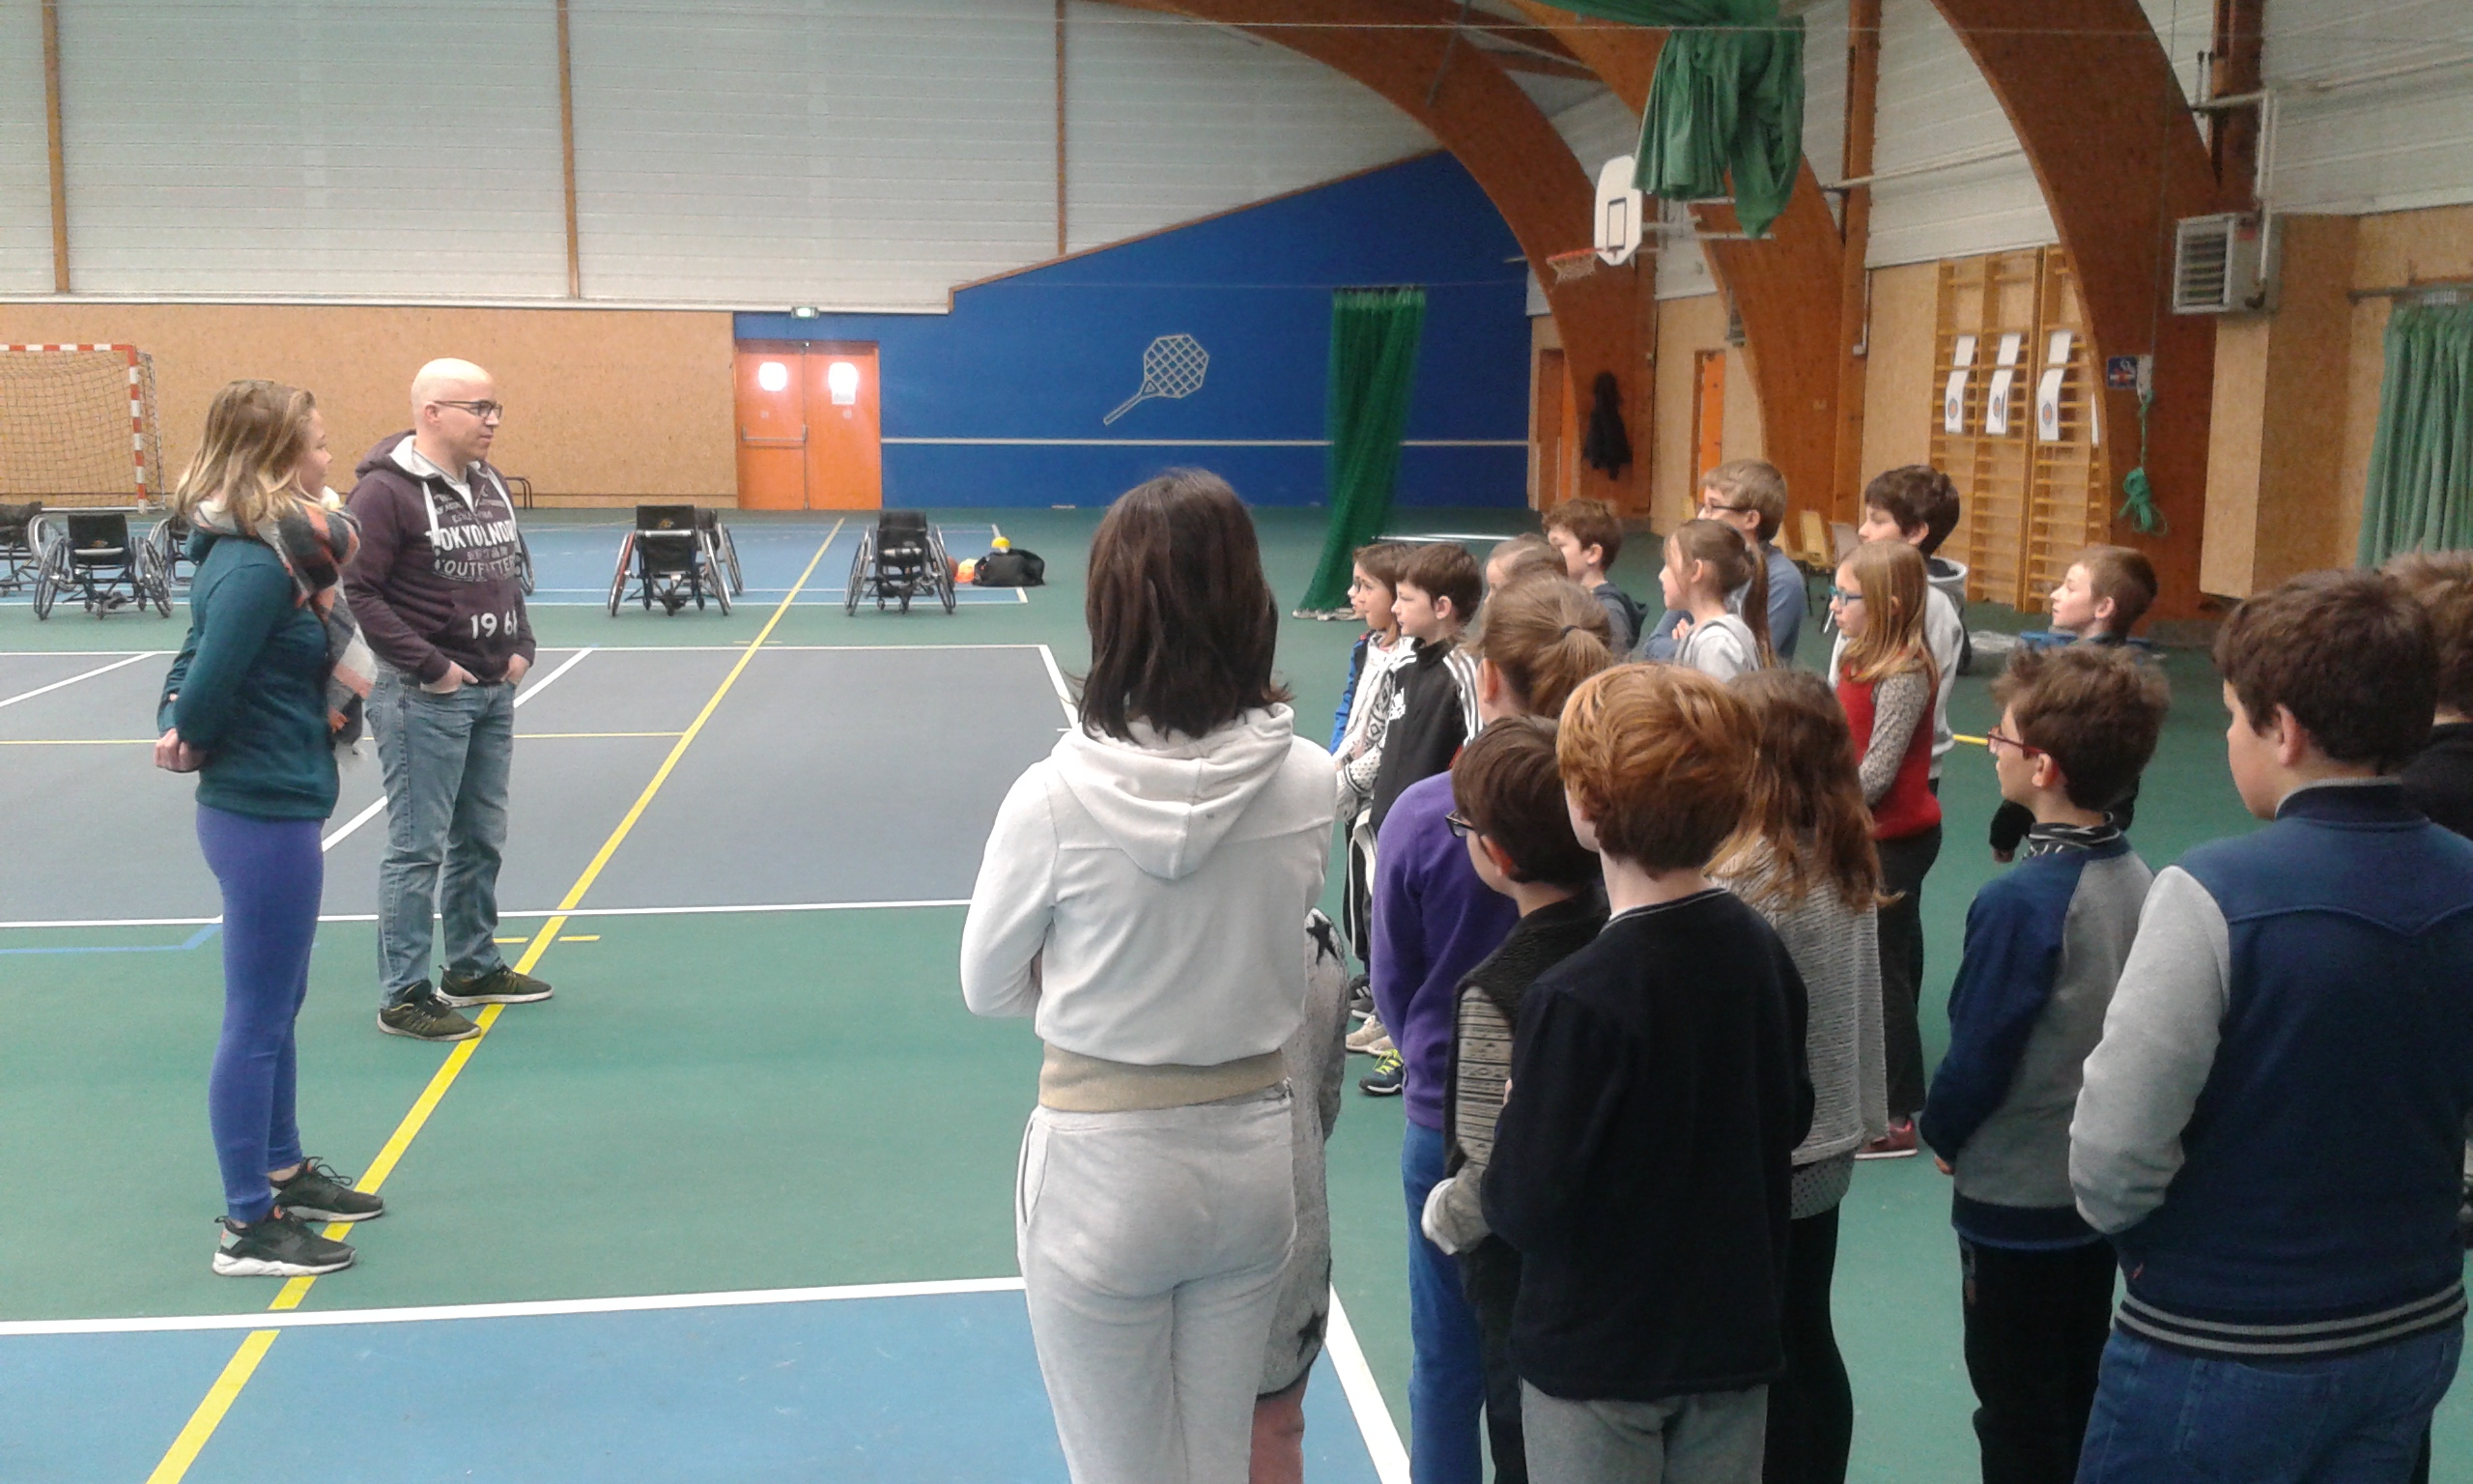
Le mardi 20 février, Yvan, Nolwen et Charly de l'association Handisport de Quimper sont venus nous présenté 3 sports adaptés à différents types de handicaps.
Atelier numéro 1 : La sarbacane
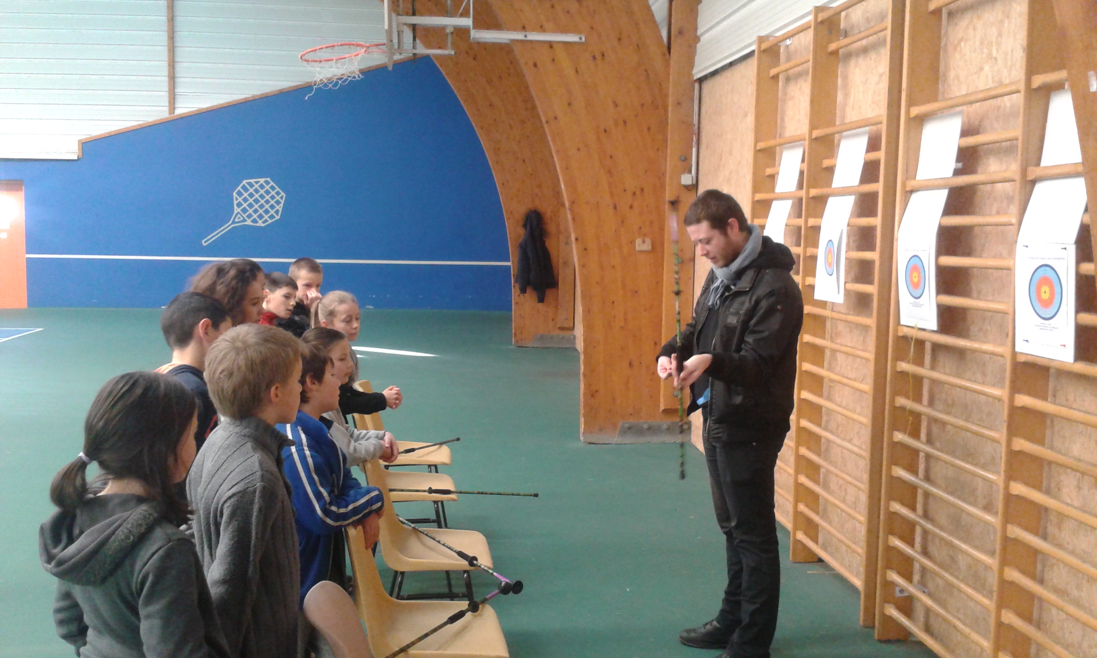 | 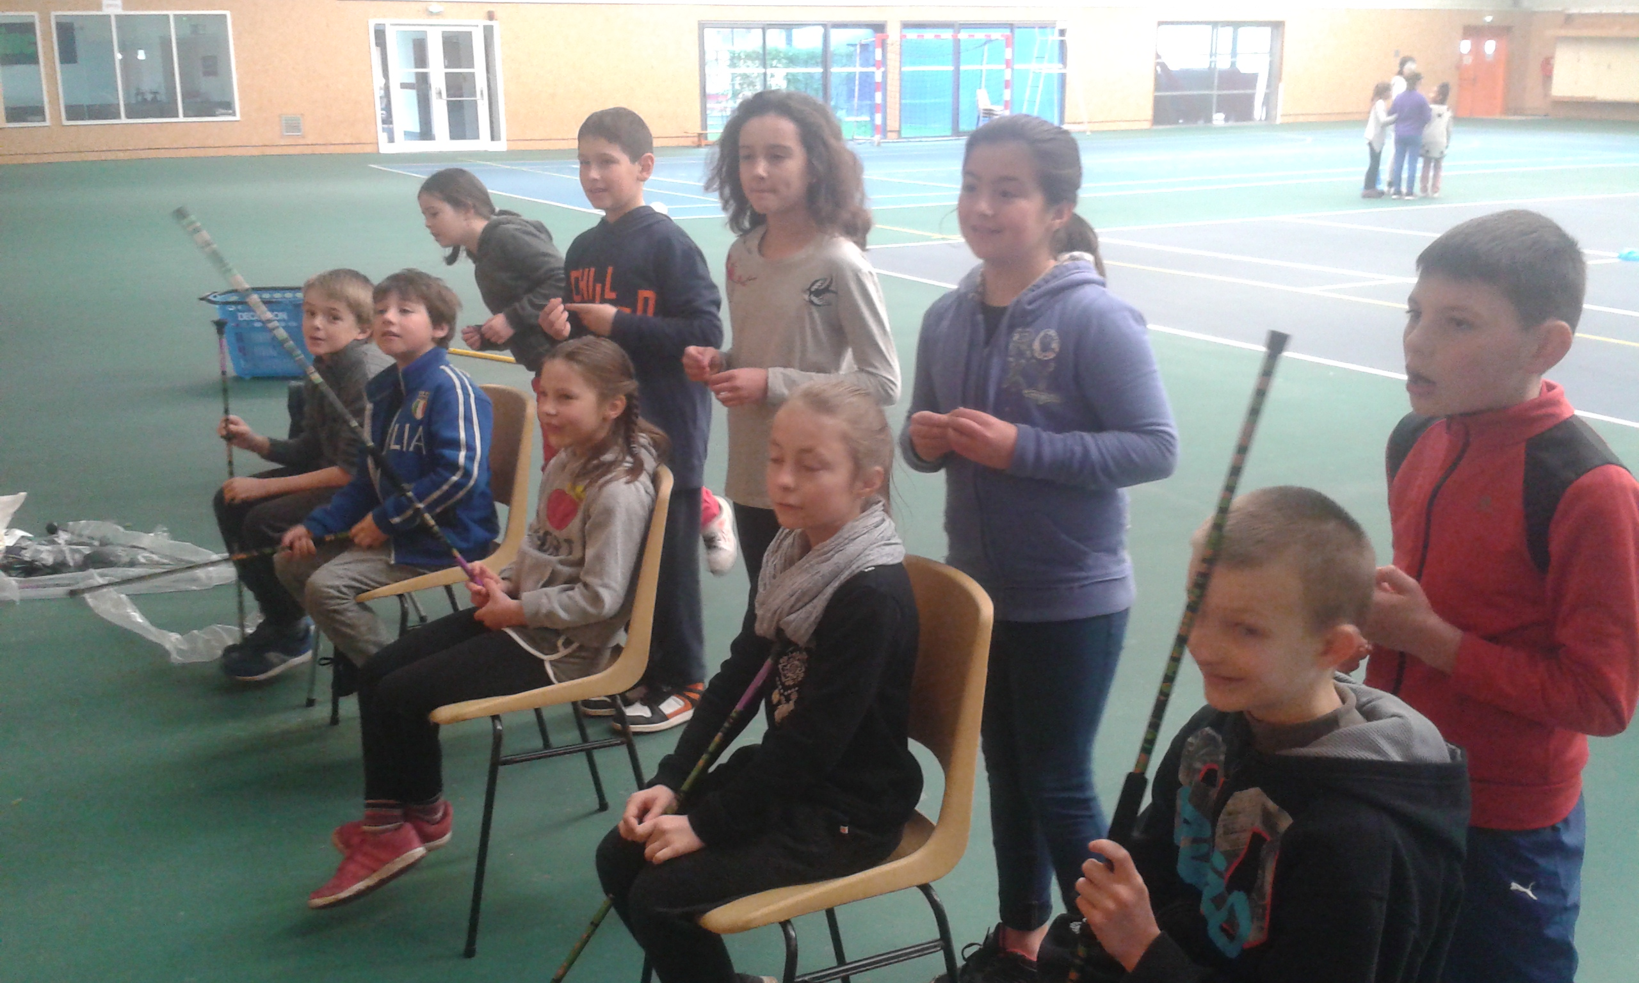
Charly nous présente les règles.  Nous avons une sarbacane et deux traits. | Chacun notre tour nous devons mettre le trait dans la sarbacane.
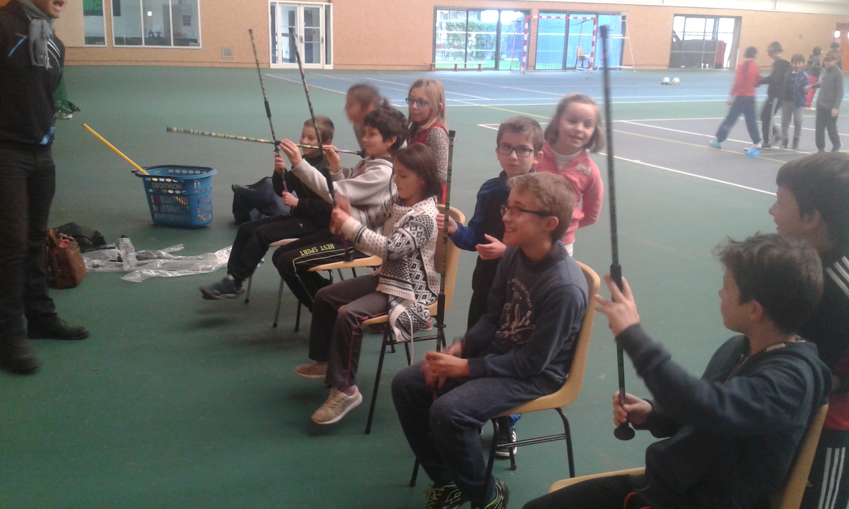 | 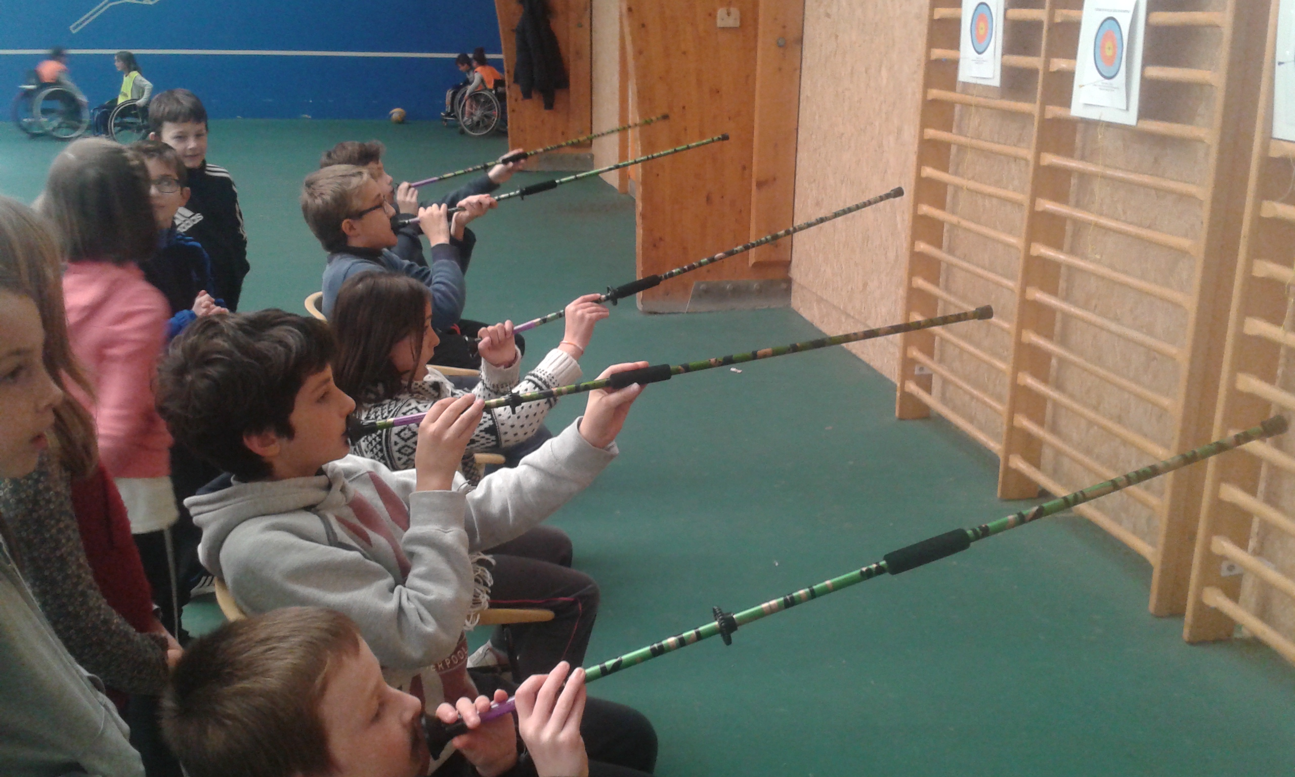
Il faut bien vérifier avant de souffler que la couleur du trait est visible. | Avec notre bouche il faut souffler pour viser la cible.


